TIẾNG VIỆT
BÀI 34: v, y

I. MỤC ĐÍCH YÊU CẦU:
Nhận biết các âm và chữ v, y đánh vần đúng tiếng có v, y
Nối đúng từ ngữ có âm v, âm y dưới hình
Đọc đúng và hiểu bài tập đọc Dì Tư
II. CHUẨN BỊ
GV: Tranh
HS: bảng con, SGK
III. CÁC HOẠT ĐỘNG DẠY HỌC
HOẠT ĐỘNG CỦA GIÁO VIÊN | HOẠT ĐỘNG CỦA HỌC SINH
1. Giới thiệu bài
GV nêu mục đích yêu cầu tiết học
2. Chia sẻ và khám phá  * Âm t chữ t  Cho HS quan sát tranh 1 hỏi đây là con gì? Tiếng ve có âm gì?  GV yêu cầu HS phân tích tiếng ve  GV đánh vần và đọc  Cho cả lớp đánh vần và đọc  * Âm th chữ th  Cho HS quan sát tranh 2 và hỏi tranh vẽ gì? Trong từ y tá tiếng nào có âm y  GV giới thiệu đánh vần và đọc  Cho cả lớp đánh vần và đọc  GV đánh vần và đọc lại các tiếng vừa học  Cho cả lớp đánh vần và đọc lại các tiếng, từ vừa học  3. Luyện tập thực hành  * Mở rộng vốn từ: tìm từ ngữ ứng với mỗi hình  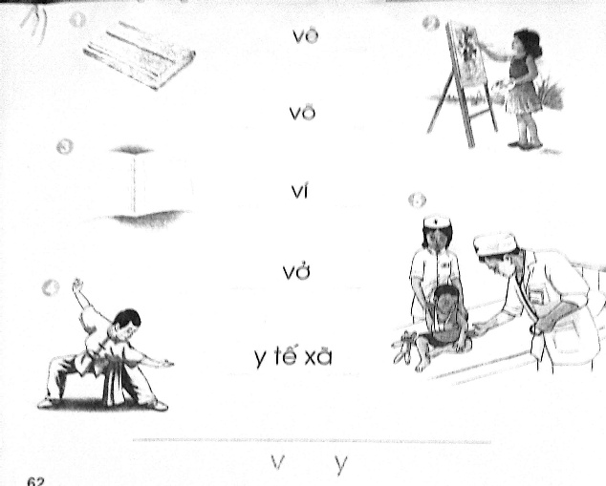  Cho HS nêu yêu cầu bài tập  Cho HS đọc từng từ ngữ  GV hướng dẫn  Cho HS nối từ ngữ với hình tương ứng  Cho HS nhận xét bài bạn  Mời 1 HS nói kết quả  GV chỉ hình và cho cả lớp nhắc lại các từ ngữ ứng với các hình đó  * Tập đọc bài Dì Tư  a. GV cho hs xem tranh và giới thiệu bài đọc kể về dì tư của bạn Hà, các em nghe bài để biết về dì Tư: dì làm nghề gì? Dì dến nhà Hà chỉ cho Hà làm gì  b. GV đọc mẫu  c. Luyện đọc từ ngữ  GV hướng dẫn đọc các từ: dì tư, y tá, trưa qua, y tế xã, khi về, ghế, vẽ lá, vẽ ve  Gọi vài HS đọc lại các từ ngữ trong bài  3. Củng cố dặn dò  Cho hs nhắc lại 2 chữ vừa học  Cho HS đọc toàn bộ các tiếng và từ vừa học và tìm thêm ngoài bài có tiếng âm v, y  Nhận xét tiết học – Dặn dò bài tiết sau | HS quan sát tranh trả lời  HS phân tích tiếng ve  Lắng nghe  Đánh vần và đọc  HS quan sát tranh trả lời  Lắng nghe  Đánh vần và đọc  Nghe gv đọc  Đánh vần và đọc lại các tiếng, từ vừa học  HS nêu yêu cầu bài tập  HS đọc từng từ ngữ  Lắng nghe  nối từ ngữ với hình tương ứng  HS nhận xét bài bạn  Nói kết quả: 1. Ví 2. Vẽ, 3. Vở, 4. Võ, 5. Y tế xã  Nhìn hình và nhắc lại các từ ngữ  Xem tranh và lắng nghe  Lắng nghe  Đọc lại các từ ngữ trong bài

